Descripcion del Trabajo
Fecha: | Localidad del Trabajo: |  | No. de ART:
Descripción del Trabajo (Tarea específica para realizar):
Número de Permiso / O Número del trabajo:
Pasos del Trabajo | Peligros Potenciales  Utilice la pagina 2 para elijir los poligros potencialies | Controles Recomendados  Utilice la pagina 2 para determinar controles especificos que protejen de los peligros identificados. |  | Persona Responsable  Persona quien asegura que los controles estan presentes.

Peligros Potenciales
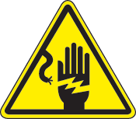
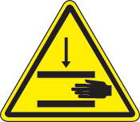
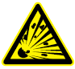
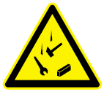
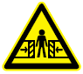
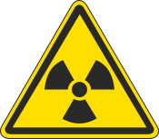
Electricidad  - Creacion de chispas  - Herramientas eléctricas  - Conexiones/Tierra  - Cables y alambres | Movimiento  - Equipo giratorio  - Manejo manual innecesario | Presión /  Temperatura  - Gas/Liquido  - Material Caliente/Frio | Gravedad / Energia  - Caída desde las alturas  - Objetos caídos | Gente  - Fatiga  - Communication  - Operaciones Simultáneas  - Ergonomia | Medio Ambiente / Clima  - Clima/Tiempo  - Iluminacion  - Ruido  - Espacio Confinado  - Vibracion | Materiales Peligrosos  - Inflamable  - Asfixiantes  - Radiacion  - Biologico  - Desperdicios

Equipo de Trabajo: Firme cuando todos los risgos han sido adecuadamente identificados, los controles estan presentes y el trabajo esta listo para iniciar.
Nombre | Firma | Nombre | Firma

Esta seguro para comenzar el trabajo?
Al firmar, yo aseguro que:  - Se ha identificado el area de trabajo (ejemplo: Cinta de pleigro, barreras)  - Los controles son adecuados para los peligros identificados |  | - El equipo de trabajo ha revisado el trabajo  - El equipo entiende todas las responsabilidades de cada uno y esta claro el plan de trabajo.
Supervisor de Trabajo | Firma |  | Fecha
Cuando se termina el trabajo, notifique al supervisor si hay alguna mejora para incorporar el proximo tiempo que se destaque este trabajo.

